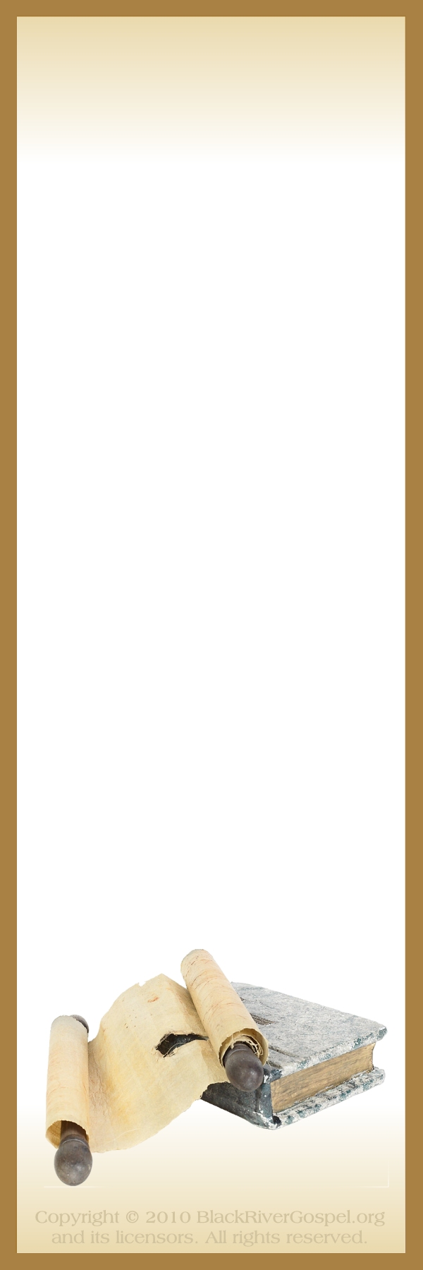

Celebra con las primicias la fiesta
de las Semanas,
y también la fiesta de la cosecha de fin
de año.

Éxodo 34:22

